Evolución PUDS
Los orígenes de RUP se remontan al modelo espiral original de Barry Boehm. Ken Hartman, uno de los contribuidores claves de RUP colaboró con Boehm en la investigación. En 1995 Rational Software compró una compañía sueca llamada Objectory AB, fundada por Ivar Jacobson, famoso por haber incorporado los casos de uso a los métodos de desarrollo orientados a objetos.

El Rational Unified Process fue el resultado de una convergencia de Rational Approach y Objectory (el proceso de la empresa Objectory AB). El primer resultado de esta fusión fue el Rational Objectory Process, la primera versión de RUP, fue puesta en el mercado en 1998, siendo el arquitecto en jefe Philippe Kruchten.

Extreme Programming
XP, o Extreme Programming, es una disciplina de desarrollo de software, considerado ligero en comparación con sus equivalentes.
Básicamente el método lleva criterios, técnicas y principios del sentido común, al extremo, entre las que se destacan:
- El código será revisado continuamente, mediante la programación en parejas (dos personas por máquina) .
- Se harán pruebas todo el tiempo, no sólo de cada nueva clase (pruebas unitarias) , sino que también los clientes comprobarán que el proyecto va satisfaciendo los requisitos (pruebas funcionales)
- Las pruebas de integración se efectuarán siempre, antes de añadir cualquier nueva clase al proyecto, o después de modificar cualquiera existente ( integración continua), para lo que nos serviremos de frameworks de pruebas, como el xUnit
- Se (re)diseñará todo el tiempo (refactoring), dejando el código siempre en el estado más simple posible .
- Las iteraciones serán radicalmente más cortas de lo que es usual en otros métodos, de manera que nos podamos beneficiar de la retroalimentación tan a menudo como sea posible .
También, XP define cuatro variables dentro del proceso de desarrollo: costo, tiempo, calidad y alcance.
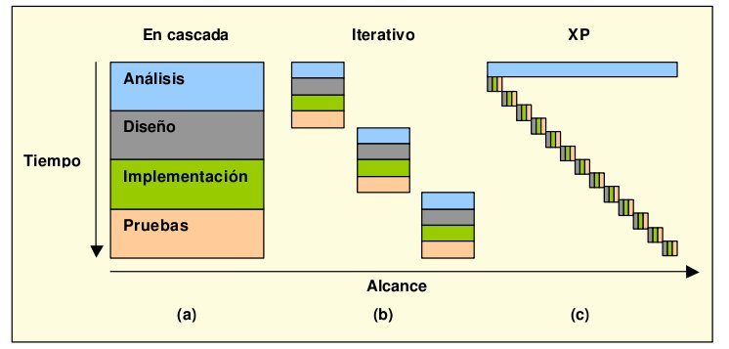

XP no crea ninguna cosa nueva, todo lo utilizado es lo que ya existe, pero le da otro criterio de uso, basándose en la premisa “todo cambia, y nosotros debemos adaptarnos a esos cambios”.

Programación Orientada a Aspectos
La Programación Orientada a Aspectos (POA) es un paradigma de programación, cuya intención es permitir una adecuada modularización de las aplicaciones y posibilitar una mejor separación de conceptos.
Gracias a la POA se pueden encapsular los diferentes conceptos que componen una aplicación en entidades bien definidas, eliminando las dependencias entre cada uno de los módulos. De esta forma se consigue razonar mejor sobre los conceptos, se elimina la dispersión del código y las implementaciones resultan más comprensibles, adaptables y reusables.
El término POA es usado para referirse a varias tecnologías relacionadas como los métodos adaptivos, los filtros de composición, la programación orientada a sujetos o la separación multidimensional de competencias. El principal objetivo de la POA es la separación de las funcionalidades dentro del sistema:
- Funcionalidades comunes utilizadas a lo largo de la aplicación.
- Funcionalidades propias de cada módulo.

Conceptos
- Aspect (Aspecto) es la funcionalidad que se cruza a lo largo de la aplicación que se va a implementar de forma modular y separada del resto del sistema.
- Jointpoint (Punto de Cruce) es un punto de ejecución dentro del sistema donde un aspecto puede ser conectado, como una llamada a un método.
- Advice (Consejo) es la implementación del aspecto, es decir, contiene el código que implementa la nueva funcionalidad.
- Pointcut (Puntos de Corte) define los Consejos que se aplicarán a cada Punto de Cruce. Se especifica mediante Expresiones Regulares o mediante patrones de nombres.
- Introduction permite añadir métodos o atributos a clases ya existentes.
- Target (Destinatario) es la clase aconsejada, la clase que es objeto de un consejo.
- Proxy (Resultante) es el objeto creado después de aplicar el Consejo al Objeto Destinatario.
- Weaving es el proceso de aplicar Aspectos a los Objetos Destinatarios para crear los nuevos Objetos Resultantes en los especificados Puntos de Cruce.

